**La inclusión social: una consecuencia positiva del voluntariado**

Desde que somos niños, a la mayoría, se nos enseña a ser iguales o parejos con todas las personas sin importar nuestras diferencias. De este concepto que se nos transmite, de dejar a un lado las desigualdades, nace el concepto de << inclusión social >>. Sin embargo, la idea es más compleja de lo que aprendimos siendo niños. La Unión Europea explica que el proceso de inclusión social es el que asegura que las personas que se encuentran en riesgo de pobreza y marginación social, cuenten con oportunidades y recursos que les permitan ser parte de la vida social, económica y cultural dentro de su comunidad, disfrutando de una calidad de vida que sea considerada digna.

Inicialmente al escuchar este concepto se nos hace fácil creer que la comprensión de inclusión social ha cambiado. No obstante, esta definición se ha visto igual, a diferencia de las acciones que las personas realizan para cumplir con el propósito de la inclusión. A lo largo de la historia, se ha podido presenciar como ciertos grupos dentro de la sociedad han sido discriminados, aislados y se les ha negado el acceso a ciertos derechos por parte de una mayoría que los calificó como menos merecedores de una condición de vida estable, ya sea por su color de piel, sus orígenes y tradiciones, su religión o por cualquier otra diferencia notable. Sin embargo, a lo largo del tiempo las acciones excluyentes de esa mayoría se han visto transformadas gracias a que diferentes movimientos defendiendo a los grupos en riesgo comenzaron a crear conciencia sobre la inclusión y la importancia de que se cumplan los derechos de todas las personas por igual. Aunque es sumamente difícil que el porcentaje de personas viviendo de manera marginal sea reducido a cero, la implementación de acciones incluyentes por parte de la mayoría ha ayudado a disminuir la cantidad de individuos que viven en situaciones de exclusión social.

Con el paso del tiempo hemos visto como nuestras acciones son clave para que se desarrolle de manera efectiva la inclusión social. A pesar de esto, muchas veces nos encontramos ignorantes en cuanto a que acciones tomar o si las que ya llevamos a cabo son correctas. Una de las fuerzas más grandes que impulsa y promueve acciones de inclusión es el voluntariado. El voluntariado nace a partir de la necesidad de capital humano que las organizaciones no gubernamentales requieren para poder llevar a cabo proyectos de transformación dentro de sus comunidades. Estas organizaciones invitan a diferentes individuos a participar en movimientos que ayudan a mejorar la calidad de vida de las personas menos favorecidas en una sociedad.

Al momento de reclutar voluntarios, las organizaciones se basan únicamente en la disposición de ayudar que tiene una persona. Asimismo, cuando una organización decide ayudar a un grupo en riesgo, se basa principalmente en la necesidad y en la falta de derechos que presentan. A través de esta experiencia obtenida por medio del voluntariado, una persona aprende a tomar acciones básicas para hacer sentir incluidas a las personas en grupos de riesgo y al mismo tiempo sentirse incluida por la organización con la que trabaja.

El voluntariado es una cadena de inclusión social que puede llegar a impactar una enorme cantidad de personas. Debido a esto, es esencial que dentro de una comunidad existen grupos de ayuda que sean fundados a partir del sentimiento común de querer mejorar la vida de las personas marginadas. Dentro del voluntariado volvemos a ser niños porque implementamos la forma más sencilla de la inclusión, al trabajar mano a mano con otras personas sin importar nuestras diferencias. Asimismo, cumplimos con la idea compleja de la inclusión social ofreciendo y dando ayuda a aquellas personas que históricamente han vivido excluidas de la sociedad. Las redes de voluntariado conforman, dentro de una sociedad, el fundamento para que las prácticas de inclusión no se pierdan, sino que más bien sigan creciendo y esparciéndose entre todos los miembros.

Biografía de la autora

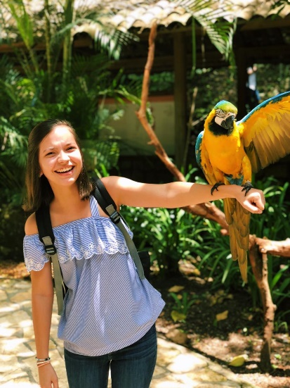

Cristina Solís, *escritora invitada para Honduras Conecta*

Joven de 19 años que actualmente estudia la carrera de Relaciones Internacionales en UNITEC. Es una joven apasionada por hacer un cambio positivo en Honduras mediante la ayuda constante a los miembros más necesitados de la sociedad. Es la cofundadora de una red de voluntarios llamada Punto de Encuentro. Además, busca hacer conciencia acerca de la importancia de la salud mental mediante un blog llamado Tiny Stories by Cristi donde comparte sus consejos y experiencias. Es fiel creyente de la capacidad que tienen todos para hacer un cambio y de la importancia de expresar nuestros sentimientos.

*Honduras Conecta*

Honduras Conecta es una startup social - tecnológica con la misión de crear y proveer herramientas digitales que faciliten la conexión entre personas y las causas sociales que les apasionan. Actualmente Honduras Conecta está desarrollando una encuesta nacional para conocer el trabajo y experiencia de los y las voluntarias en el país con el objetivo de desarrollar herramientas digitales que faciliten su trabajo y amplíen su impacto. Puedes llenar la encuesta en el siguiente link: <https://bit.ly/VoluntariadoenHonduras>.